【广东轻工职业技术学院】
“轻工杯”篮球赛持续火热
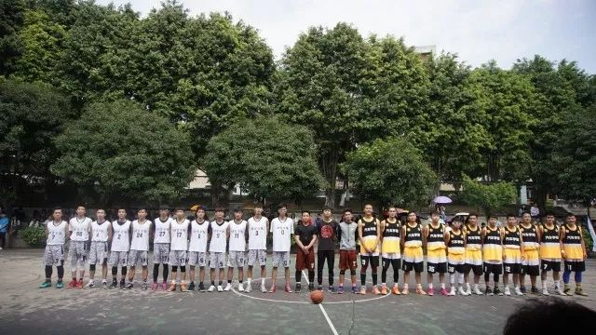
4月17日星期二下午，我校“轻工杯”篮球赛于篮球场展开了激烈的竞争，本场比赛上场的是财贸学院男篮与汽车技术学院男篮。两支队伍狭路相逢，吸引了许多同学前来观战。
随着裁判一声哨响，比赛正式开始。双方球员在赛场上充分发挥，挥洒汗水，展现自我。财贸学院球员稳扎稳打，积极拼抢；双方打得难分难解，比分逐渐拉开。中场休息时，双方根据当前比分，迅速调整攻防战略，开启精彩的下半场。场外观众热情高涨，大声呐喊助威，赛场上你追我赶，比分一度僵持。双方球员稍露疲倦，但依旧全力以赴，最终因为实力悬殊，财贸学院男篮以65：84的大比分憾负本场比赛。输赢不是全部，财贸学院男篮的激情澎湃让本场比赛更加精彩。比赛结束后，双方毫无芥蒂的互相击掌拥抱，充分展现了友谊第一比赛第二的精神。
而另一场篮球比赛蓄势待发，而这场比赛同样也是财贸学院对阵汽车技术学院，不过此次上场的是巾帼不让须眉的女将们。在本场比赛，财贸女篮配合默契，投篮出手精准，抢断、快攻、上篮干净利落，完全不给对手喘息的机会。最终财贸女篮以59：5的优势赢得本场比赛。在比赛过程中，球员们顾大局、识大体，服从裁判，可谓是赛出了风格、赛出了水平。
本次篮球赛展现了我校学子们积极向上的青春风采，增进了我校各院篮球队的凝聚力和战斗力，培养了团队的集体荣誉感，也增进了各学院之间的交流与沟通。（财贸学院）

